XY1081 Scheda creata il 25 giugno 2026
Descrizione storico-bibliografica
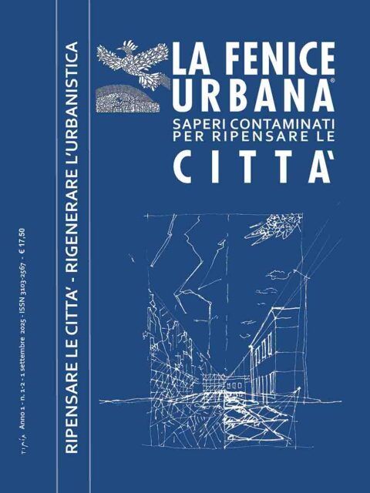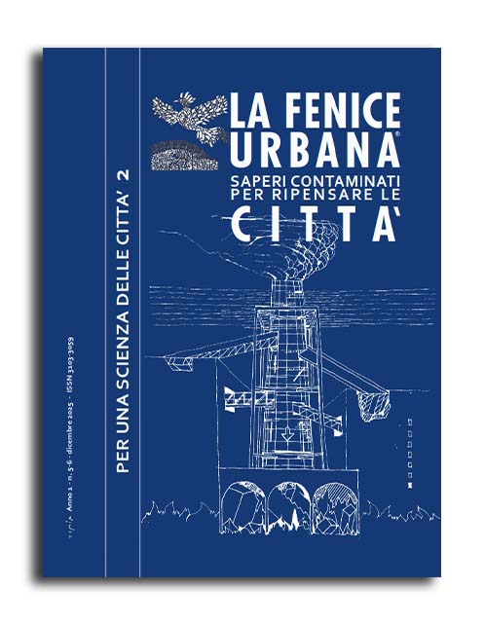
La *Fenice urbana : saperi contaminati per ripensare le città. - Anno 1, n. 1-2 (1 settembre 2025)- . - Roma : Timía edizioni, 2025- . - volumi : ill., 27 cm. ((Bimestrale. - ISSN 3103-2567. - IEI0790952

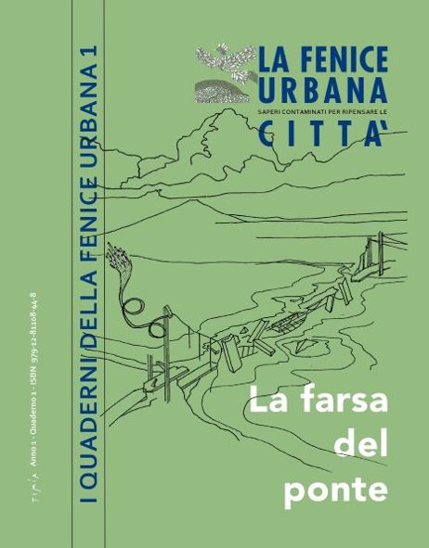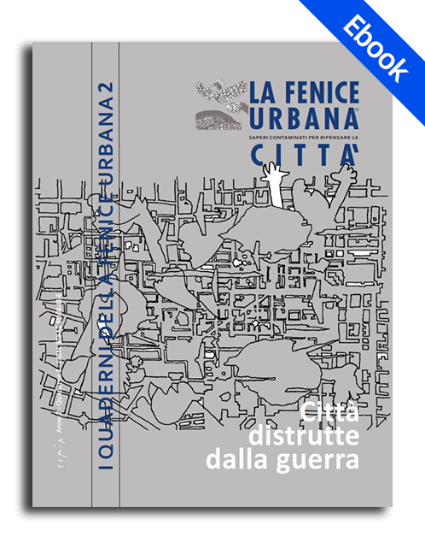
I *quaderni de La Fenice urbana. - Anno 1, quaderno 1- . - Roma : Timía edizioni, 2025- . - volumi : ill., 27 cm. ((Annuale

Soggetti: Città - Sistemazione urbanistica – Periodici; Pianificazione urbanistica – Periodici; Urbanistica – Periodici; Zone urbane - Riuso [e] Valorizzazione - Periodici

Informazioni storico-bibliografiche
La città che risorge dalle sue ceneri
La “Scuola di Rigenerazione Urbana Sostenibile”, istituita fin dal 2014, è stata riconfigurata a partire da gennaio 2020 e, nella nuova veste, ha assunto la denominazione “La FeniceUrbana”, ad evocare la città che risorge dalle sue ceneri. I nostri corsi, rivolti a imprenditori, professionisti, funzionari delle PA, trattano tutti i temi della rigenerazione urbana e ambientale offrendo non solo conoscenze teoriche ma anche strumenti pratici applicabili a diversi contesti. https://www.lafeniceurbana.it/.

Cari amici, lo scorso 16 aprile è uscito in rete (sul sito di Timía edizioni www.timiaedizioni.it) il numero 0 della nuova rivista “La Fenice Urbana”. Si tratta di una difficile intrapresa avviata con l’intento di diffondere l’idea che occorre ripensare le nostre città alla luce degli stravolgenti fenomeni che si stanno verificando nel mondo: crisi climatica, differenziale demografico, inflazione urbana, sperequazioni economiche, intelligenza artificiale. Nei confronti di questi fenomeni appare inadeguata l’attenzione di chi è chiamato ad occuparsi di pianificare-progettare-costruire-gestire città, territori, ambienti, paesaggi. Questo vuole essere la Rivista “La Fenice Urbana”: una sede che consenta di far circolare le informazioni e agevolare l’incontro di idee, proposte ed esperienze per ripensare i nostri luoghi di vita, con una particolare attenzione al tema attualissimo della rigenerazione urbana. Direttore Alessandro Bianchi, Caporedattrice Silvia Massotti. Ad oggi sono usciti due numeri doppi della rivista (1-2 e 3-4) e un Quaderno – tutto dedicato al Ponte sullo Stretto. Il prossimo numero doppio, 5-6, in uscita il 15 gennaio 2026, chiuderà l’anno 2025. Il 2026 vedrà ancora 3 numeri doppi e un Quaderno, sempre dedicato ad un tema specifico. La rivista è acquistabile sul sito dell’editrice Timia (sia in formato pdf che cartaceo), oppure ci si può abbonare o acquistare spazi pubblicitari scrivendo una email a: timiaedizioni@gmail.com Per qualunque ulteriore informazione potrete scrivere a info@lafeniceurbana.it o a timiaedizioni@gmail.com. https://www.lafeniceurbana.it/.

Il n. 5-6 de La Fenice Urbana – saperi contaminati per ripensare la città l’Editoriale del direttore scientifico Alessandro Bianchi by Redazione 25 Gennaio 2026
E’ in uscita il n. 5-6 della rivista “La Fenice Urbana – saperi contaminati per ripensare la città” con la quale il nostro giornale collabora, anche condividendo il direttore responsabile. Vi proponiamo un breve estratto dell’Editoriale del direttore scientifico Alessandro Bianchi, che cura su GeT la rubrica Polis.
Proseguendo nella direzione lungo la quale la rivista si muove fin dal suo avvio, questo terzo numero è dedicato ad ampliare gli apporti provenienti da campi disciplinari diversi nella prospettiva di porre le fondamenta di una Scienza delle Città (…)
Progettazione interdisciplinare e Cybercartography è uno scritto di ambito geografico – che consideriamo uno dei principali compagni di strada – nel quale Emanuela Casti muove dal presupposto che la Geografia riflette sul proprio ruolo disciplinare e sugli strumenti cartografici in grado di contribuire alla progettazione, per affrontare due questioni specifiche tra loro interconnesse (…) l’approccio geografico al cambiamento climatico (…) la cybercartography (…)
Tassonomia e sostenibilità sociale di Francesco Alessandria tocca una questione cruciale del tema generale della sostenibilità illustrando la “Tassonomia” europea che nasce con l’obiettivo di elaborare un quadro concettuale e terminologico condiviso per individuare e classificare le attività economiche che possono essere considerate socialmente sostenibili (…)
Condizione urbana e qualità ambientale di Stefano Sorvino affronta le questioni di portata generale della sostenibilità ambientale riportate alle condizioni particolari delle aree urbane e metropolitane che rappresentano il luogo fisico complesso in cui si intrecciano e concentrano le maggiori sorgenti di inquinamento ambientale e i fattori di più forte pressione ambientale, corrispondenti alla naturale densità insediativa, residenziale, produttiva, infrastrutturale (…)
Paesaggi sommersi. Geografia della crisi climatica nei territori costieri italiani, di cui scrive Anna Maria Glorioso Fogheri prendendo spunto dal recente XVII Rapporto della Società Geografica Italiana, richiama l’attenzione su un problema complesso (…) l’Autrice ne richiama anzitutto la combinazione sistemica di tre fenomeni critici: l’erosione costiera, l’innalzamento del livello del mare e la salinizzazione (…)
La città e il (suo) diritto, di Luca Sartorio è un interessante scritto che pone in una luce particolare il rapporto tra la città e il diritto, considerando la città come una sorta di soggetto intestatario di diritti. Di qui una ampia e documentata lettura del concetto di città nell’ordinamento giuridico, a partire dal suo stesso significato: cos’è la città per il diritto? (…)
Il sociologo e la città, scritto a due mani da Giandomenico Amendola e Rossana Galdini, si apre ponendo il problema della complessità del tema della città e dell’urgenza di affrontarlo da versanti disciplinari diversi, tra cui in prima linea gli studiosi di sociologia urbana (…) Da un lato i processi di urbanizzazione procedono incessantemente, dall’altro i confini della città appaiono sempre più sfumati dal punto di vista fisico, economico, sociale e culturale (…)
L’inverno demografico, di Giorgio Alleva apre la rivista ad un campo di studi che va assumendo una importanza particolare legata a diversi e contrastanti aspetti che riguardano l’entità e la distribuzione della popolazione nel mondo. L’osservazione di apertura è che per la prima volta la crescita si è arrestata ed è presumibile che raggiunto il picco di 10,3 miliardi a metà degli anni 2080 la popolazione inizierà a calare (…) Leggere e amare le città: Atene e Roma nella letteratura di Bernhard Zimmermann è uno straordinario scritto che porta a pieno titolo – cosa da noi sempre auspicata – la letteratura nel campo degli studi urbani (…) Non avremmo potuto aspirare ad un ingresso migliore della letteratura nel nostro cerchio dei saperi contaminati per ripensare le città (…) https://www.genteeterritorio.it/il-n-5-6-de-la-fenice-urbana-saperi-contaminati-per-ripensare-la-citta/.

E’ stato appena pubblicato il primo numero de I quaderni della Fenice Urbana, della rivista “La Fenice Urbana – saperi contaminati per ripensare le città”, dal titolo La farsa del ponte. Ci si riferisce al Ponte sullo Stretto “da tempo al centro di critiche stringenti per molteplici aspetti di natura ambientale, trasportistica e urbanistica (…) dei diversi aspetti della ‘questione Ponte’ si parla in questo Quaderno, con l’intento di fare luce sui molti punti ancora in ombra…”
Ve lo segnaliamo sia per la rilevanza dell’argomento trattato che per l’importanza delle analisi svolte e delle firme degli approfondimenti ospitati. E anche perché questo Quaderno 1 nasce dalla collaborazione tra La Fenice Urbana e il nostro giornale, entrambi diretti da Flavio Cioffi, che lo scorso agosto aveva pubblicato alcuni degli articoli ripresi dal Quaderno.
www.timiaedizioni.it https://www.genteeterritorio.it/i-quaderni-della-fenice-urbana-1/.

I Quaderni de La Fenice Urbana – Quaderno n. 2 – 2026 (PDF)
Le Città distrutte dalle guerre sono ormai nella cronaca di tutti i giorni.
Alle tragiche vicende dell’Ucraina e di Gaza si sono ora aggiunte quelle causate dall’attacco di Israele e Stati Uniti all’Iran, che stanno infiammando tutto il Medio Oriente. È una condizione che accompagna da sempre l’umanità, che sembra soffrire di un male oscuro: la guerra, micidiale strumento a servizio della volontà di sopraffazione che ha come inevitabile esito lo sterminio di popolazioni e la distruzione di città. Di questa condizione abbiamo voluto parlare con il Quaderno 2 della Rivista La Fenice Urbana, raccogliendo i casi più eclatanti di distruzioni di città nel tempo della storia – Antichità-Medioevo-Modernità-Novecento-XXI secolo – come premessa ad una riflessione su quanto si potrà fare, anche se non sappiamo quando, per ricostruire le due inseparabili componenti delle città: quella di pietra e quella dei cittadini. 15,00€
https://www.timiaedizioni.it/prodotto/i-quaderni-de-la-fenice-urbana-quaderno-n-2-2026-pdf/.

Il Direttore Responsabile
Flavio Cioffi, Direttore responsabile del giornale online Gente e Territorio, ha diretto le riviste Acqua&Territorio e ISA – Ingegneria Sanitaria Ambientale. Già Commissario di Governo per l’emergenza Sarno e Commissario dell’ARCADIS – Agenzia Regionale Campana Difesa Suolo, ha collaborato in qualità di consulente esperto con varie Amministrazioni anche straordinarie. Nel settore privato è stato consulente, tra gli altri, di Aalborg Portland White, Termomeccanica, Poste Italiane, Impregilo, INPS Gestione Immobiliare, Vianini, Cementir, Eniacqua Campania. È stato membro della Giunta dell’Unione Industriali di Napoli.
Il Direttore Scientifico Alessandro Bianchi, Urbanista, è Direttore della Scuola di Rigenerazione Urbana Sostenibile “La Fenice Urbana”. E’ stato Rettore dell’Università Mediterranea di Reggio Calabria (1999-2006), Segretario Generale della Conferenza dei Rettori (2003-2006), Rettore dell’Università Pegaso (2015-2019), Ministro dei Trasporti nel Governo Prodi 2 (2006-2008). È Socio onorario della Società Geografica Italiana, Membro dell’Accademia di Scienze Economiche e Finanziarie di Spagna e del Comitato Scientifico del Centro Universitario Europeo per i Beni Culturali. Autore di numerose pubblicazioni sulla città, il territorio e l’ambiente, è Direttore della Collana “Immagini di Città” dell’Editore Rubbettino.
Il Caporedattore Silvia Massotti, è nata a Roma, dove vive e lavora. Svolge la sua attività professionale dal 1975 come fotografa con riguardo ai problemi della visione e dell&#39;architettura, portando avanti ricerche personali sull’immagine. Fra le collaborazioni sono numerose quelle con studiosi, docenti e architetti per ricerche, approfondimenti e progetti. Ha lavorato con Bruno Zevi ed è stata caporedattore della rivista di architettura e urbanistica internazionale “Controspazio” per 23 anni, sotto la direzione di Marcello Fabbri. Ha collaborato come producer con la Casa editrice dell’Ordine degli Architetti di Roma e nel 2015 ha fondato la casa editrice Timìa. https://www.timiaedizioni.it/prodotto/la-fenice-urbana-numero-1-2-cartaceo/.

